Рабочий лист 2
Схема передвижения: зал № 3 (первый этаж), зал № 6 (третий этаж).
Activité n 1.
Consigne. Associez les noms des animaux avec leur traduction en français :
1. | кролик | a. | grenouille
2. | пчела | b. | chacal
3. | овца | c. | écurueil
4. | козёл | d. | chat
5. | мышь | e. | agneau
6. | крот | f. | souris
7. | белка | g. | lièvre
8. | ёж | h. | chien
9. | бык | i. | tigre
10. | лягушка | j. | lion
11. | курица | k. | corbeau
12. | ягнёнок | l. | cerf
13. | шакал | m. | bœuf
14. | кот | n. | hérisson
15. | собака | o. | bouc
16. | тигр | p. | abeille
17. | лев | q. | taupe
18. | ворона | r. | brebis
19. | олень | s. | poule

1. | 2. | 3. | 4. | 5. | 6. | 7. | 8. | 9. | 10. | 11. | 12. | 13. | 14. | 15. | 16. | 17. | 18. | 19.

Activité n 2.
Consigne. En passant de vitrine à vitrine écrivez les noms des animaux qui sont les personnages des fables (ou autres œuvres littéraires). Consultez le glossaire (text4pup8).
salle | vitrine | animal

Activité n 3. Consigne. Nommez les animaux qui sont les personnages les plus populaires des fables que vous connaissez (ou autres œuvres littéraires).
__________________________________________________________________________________________________________________________________________________________________________________________________________________________________________________________________________________________________________________________________________
Activité n 4.
Consigne. Lisez le texte et remplissez les lacunes.
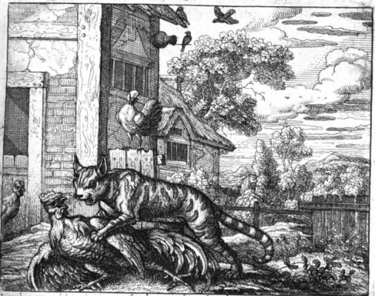
Une belette, ayant attrapé un coq, voulut donner une raison _________ pour le dévorer. En conséquence elle l’accusa d’importuner les hommes en chantant la nuit et en les empêchant de ______. Le coq se défendit en disant qu’il le faisait pour leur être utile; car s’il les réveillait, c’était pour les rappeler à leurs travaux __________. Alors _________ produisit un autre grief et l’accusa d’outrager la nature par les rapports qu’il avait avec sa mère et ses sœurs. _______répondit qu’en cela aussi il servait l’intérêt de ses maîtres, puisque grâce à cela les poules leur pondaient beaucoup d’œufs. « Eh bien ! s’écria la belette, tu as beau être en fonds de ______ justifications, moi je ne resterai pas à jeun pour cela, » et elle le dévora.
plausible ; dormir ; la belette ; accoutumés ; le coq ; belles.
Esope – (VIIe-VIe siècle av. J.-C)
Activité n 5.
Consigne. Déterminez le genre de ce texte. Prouvez votre choix. Décrivez le caractère de chaque personnage, dites quelles sont leurs relations. Consultez le glossaire (text4pup7).
____________________________________________________________________________________________________________________________________________________________________________________________________________________________________________________________________________________________________________________________________________________________________________________________________________

Activité n 6.
Consigne. Dites si « les traits du caractère » et la « conduite » attribués aux animaux dans les œuvres littéraires ( la belette et le coq) sont les mêmes dans leur vie réelle ? Quelles sont leurs habitudes dans leurs lieux d’habitation et dans les œuvres littéraires ? Prouvez votre réponse en donnant des exemples.
Activité n 7.
Consigne. On attribue souvent les qualités et les défauts humains aux animaux. Quels déterminants pourrait-on associer les aux noms des animaux – personnages des contes ou des fables. Consultez le glossaire (text4pup7).
1. | renard | a. | puissant, fort
2. | ours | b. | orgueilleuse
3. | abeille | c. | maladroit et malhonnête, avare, prédateur naïf et sot
4. | loup | d. | rusé, flatteur, hypocrite, prédateur
5. | cigale | e. | symbole de la force et de la santé, la puissance et la soif de sang, la dignité, la cruauté, la rage ;
6. | mouton | f. | frivole, paresseuse, inconséquente
7. | fourmi | g. | travailleuse ; laborieuse
8. | lapin | h.
9. | rat | i. | travailleuse,laborieuse
10. | grenouille | j. | curieux, commère, bavarde, hypocrite
11. | chacal | k. | puissant, trop franc, maladroit, sincère
12. | belette | l. | inoffensif, victime, naïf
13. | corbeau | m. | guerrier, criard ,intrépide
14. | âne | n. | avare mais naïve, habile, cruelle
15. | coq | o. | orgueilleux, sot, ignorant, égoïste, présomptueux
16. | singe | p. | peureux, naïf, victime
17. | tigre | q. | obséquieux, jongleur habile, à vif esprit, flagorneur
18. | lion | r. | victime résignée qui manque de courage
19. | écurueil | s. | naïf, victime, sot, orgueilleux

1. | 2. | 3. | 4. | 5. | 6. | 7. | 8. | 9. | 10. | 11. | 12. | 13. | 14. | 15. | 16. | 17. | 18. | 19.

Activité n 8.
Consigne. Classez les mots en deux colonnes : qualités et défauts.
sottise, habileté, générosité, curiosité, adresse, naïveté, honnêteté , franchise, fidelité, paresse ; travailleur ; imprudence, confiance, candeur

qualités | défauts

Activité n 9.
Consigne. Dites ce qu’est « un conte ». En quoi le conte se diffère de la fable, qu’est-ce qu’ils ont de commun ?
____________________________________________________________________________________________________________________________________________________________________________________________________________________________________________________________________________________________________________________________________________________________________________________________________________

Activité n 10.
Consigne. Parmi les animaux vus choissez celui qui vous a plu, faites son portrait (sa déscription). Proposez aux élèves du premier groupe de deviner cet animal.
Activité n 11.
Consigne. Faites le portrait d’une personne d’après les traits du caractère des animaux suivants : un lion, un ours, un loup, un chat, un cerf ; un perroquet, un serpent.

